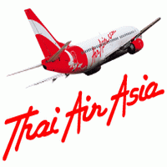

ขอเสนอโปรแกรมนำเที่ยวประเทศพม่า ร่วมเดินทางสัมผัสอารยธรรม
ของประเทศเพื่อนบ้าน ที่มีวัฒนธรรมที่สวยงามทั้งสถาปัตยกรรม โบราณสถาน โบราณวัตถุ ที่น่าดึงดูดใจให้เราได้เข้าไปสัมผัส
สักการะ 2 ใน 5 สิ่งศักดิ์สิทธิ์แห่งพม่า
เจดีย์ชเวมอดอร์ เจดีย์ชเวดากอง
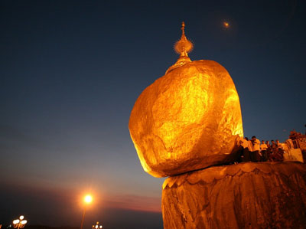
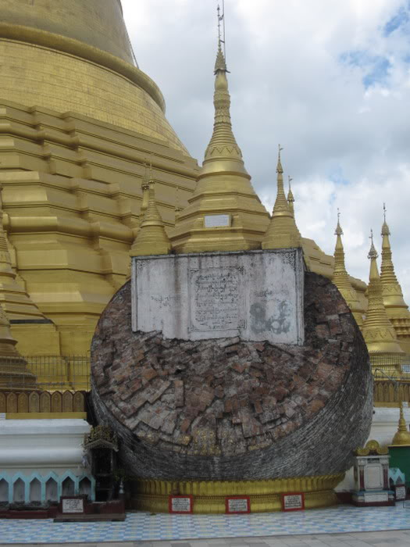
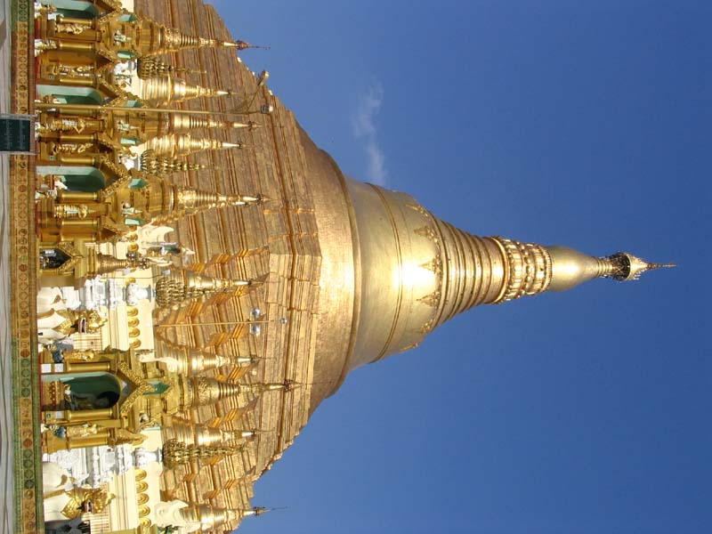

รายละเอียดการเดินทาง

ราคานี้รวม ตั๋วเครื่องบิน / ห้องนอนห้องละ 2 ท่าน กรณี มีเศษ 3 คน ต้องนอนรวมกัน จะมีเตียงเสริมให้
รวมค่าทำวีซ่าเข้าพม่า ท่านละ 1,000 บาท, ค่าอาหารตามโปรแกรม,ค่ารถขนส่ง,ค่าธรรมเนียมเข้าชม,ค่าไกด์พูดไทย,

วันแรก กรุงเทพฯ-ย่างกุ้ง-วัดพระเขี้ยวแก้ว – วัดพระหินอ่อน – พระตาหวาน - พระมหาเจดีย์ชเวดากอง

05.00 น. พร้อมกันที่ สนามบินสุวรรณภูมิ อาคารผู้โดยสารขาออก ชั้น 4 ประตู 2 เคาเตอร์ E
สายการบินไทย แอร์เอเชีย ไม่มีเจ้าหน้าที่คอยให้การต้อนรับ และอำนวยความสะดวก
07.20 น. ออกเดินทางสู่กรุงย่างกุ้ง โดยเที่ยวบินที่ FD 3770
( ตั๋วสายการบินนี้ ไม่มีบริการฟรีอาหารและเครื่องดื่มบนเครื่อง สนใจจะทานต้องจ่ายเองครับ )
08.00 น. เดินทางถึง สนามบินมิงกาลาดง กรุงย่างกุ้ง ผ่านพิธีการตรวจคนเข้าเมืองเป็นที่เรียบร้อยแล้ว
(เวลาท้องถิ่นที่เมียนม่าร์ ช้ากว่าประเทศไทยครึ่งชั่วโมง)
กรุณาใส่หมวกสีส้ม ที่เราแจกไปให้ใส่เดินออกจากสนามบิน เพื่อไกด์จะสังเกต ได้ง่ายขึ้น
ไกด์จะยืนชูป้ายต้อนรับว่า “ สมปองทัวร์ ”
เช้า นำท่านเดินทางโดยรถโค้ชสู่ย่างกุ้ง สักการะ วัดพระเขี้ยวแก้ว
ซึ่งสร้างขึ้นเพื่อเป็นที่ประดิษฐานพระเขี้ยวแก้วเมื่อครั้งอัญเชิญจากประเทศจีน
เป็นองค์เดียวกับที่อัญเชิญมาที่พุทธมณฑล
นำท่านนมัสการ วัดพระหินอ่อน (MARBLE BUDDHA) ซึ่งเป็นวัดที่มีพระพุทธรูปทำจากหินอ่อนที่ใหญ่ที่สุดในโลก
เที่ยง บริการอาหารกลางวัน ณ ภัตตาคาร
นำท่านชม พระพุทธไสยาสน์เจ๊าทัตจี หรือ พระตาหวาน (Chaut Thatgyi)
หรือเรียกว่า พระนอนตาหวานเป็นพระพุทธไสยาสน์ศิลปะพม่าที่งดงามมากโดยเฉพาะดวงตา
นมัสการพระพุทธรูปนอนที่มีความยาว 55 ฟุต สูง 16 ฟุต ซึ่งเป็นพระที่มีความสวยงามมาก
โดยเฉพาะดวงตา และพระบาทมีภาพมงคล 108 ประการ

นำท่านสักการะ พระมหาเจดีย์ชเวดากอง พระมหาเจดีย์คู่บ้านคู่เมืองพม่า ซึ่งมีทั้งผู้คนชาวพม่าและชาวต่างชาติมากมายพากันเที่ยวชมและนมัสการทั้งกลางวันและกลางคืนอย่างไม่ขาดสายว่ากันว่าทองคำที่เก็บอยู่ในธนาคารชาติอังกฤษเสียอีกปัจจุบันรัฐบาลพม่าได้บูรณะพระมหาเจดีย์ชเวดากองเสร็จสิ้นแล้วให้ความงดงามยิ่งใหญ่สมเป็นมหาเจดีย์ที่งดงามมากที่สุดแห่งหนึ่งของโลก พระเจดีย์ทองคำคู่บ้านคู่เมืองของประเทศพม่า ภายในเจดีย์บรรจุพระเกศาธาตุของพระพุทธเจ้า บนยอดเจดีย์ประดับด้วยเพชรพลอยและอัญมณีต่าง ๆ จำนวน 5,428 เม็ดและมีเพชรขนาดใหญ่ 76 กะรัต ประดับอยู่บนยอดเจดีย์ ทำประทักษิณเวียนเทียน 3 รอบ และสรงน้ำพระประจำวันเกิด
เพื่อความเป็นสิริมงคลนำท่านชมจุดที่สามารถเห็นเพชรบนยอดเจดีย์สะท้อนแสงเป็นสีต่าง ๆอย่างน่าอัศจรรย์ใจ
ค่ำ บริการอาหารเย็น ณ ภัตตาคารการะเวก
พร้อมชมการแสดงนาฏศิลป์ของพม่าอันงดงามอ่อนช้อย ที่ภัตตาคารการะเวก
บนทะเลสาบหลวง ซึ่งภัตตาคารนี้ สร้างขึ้นในปี 2513 โดยเลียนแบบเรือกัญญา
หัวเรือเป็นรูปนกการะเวก สัตว์ป่าในหิมพานต์ พร้อมทิวทัศน์ของมหาเจดีย์ชเวดากอง
ซึ่งมีความงดงามน่าประทับใจอย่างยิ่ง
หลังอาหารเย็น นำท่านเข้าสู่ที่พัก
พักที่ Clover or panda hotel ( 3 star )

วันที่สอง หงสาวดี – พระธาตุมุเตา – พระพุทธไสยาสน์ชเวตาเลียง – เจดีย์ไจ๊ปุ่น -

07.00 น. บริการอาหารเช้า ณ ห้องอาหารของโรงแรม
08.00 น. คณะเดินทางโดยรถโค๊ชสู่ เมืองหงสาวดี (Bago) นำท่านสักการะ พระะเจดีย์ชเว มอดอว์ หรือพระธาตุมุเตา
ซึ่งเป็นเจดีย์ที่สูงที่สุดในหงสาวดี สัญลักษณ์ยืนยันความเจริญรุ่งเรืองของกรุงหงสาวดี
ภายในบรรจุพระเกศาธาตุของพระพุทธเจ้า จากนั้นนำท่านชม พระราชวังบุเรงนอง และ บัลลังก์ผึ้ง
ซึ่งเพิ่งเริ่มขุดค้นและบูรณปฏิสังขรณ์เมื่อปี พ.ศ.2533 จากซากปรักหักพังที่ยังหลงเหลืออยู่
ทำให้สันนิษฐานได้ว่าโบราณสถานแห่งนี้เป็นพระราชวังของพระเจ้าหงสาวดีบุเรงนอง
ปัจจุบันการขุดค้นยังไม่เสร็จสิสมบูรณ์ แต่ก็พอจะมองเห็นได้ว่า บริเวณของพระราชวังแห่งนี้กว้างใหญ่เพียงใด
ชม พระพุทธไสยาสน์ชเวตาเลียง (Shwetharlyaung) ซึ่งเป็นพระนอนที่งดงามที่สุดของพม่า
และท่านสามารถเลือกหาซื้อเครื่องไม้แกะสลักที่มีมากมายสองข้างทาง
เที่ยง  บริการอาหารกลางวัน ณ ภัตตาคาร
บ่าย นำท่านไป เจดีย์ไจ๊ปุ่น บูรณะเมื่อ พ.ศ. 2019 มีพระพุทธรูปปางประทับนั่งโดยรอบทั้ง 4 ทิศ
ประกอบด้วยองค์สมเด็จพระโคตมะสัมมาสัมพุทธเจ้า(ผินพระพักตร์ไปทางทิศเหนือ)
กับพระพุทธเจ้าในอดีตอีก 3 พระองค์ คือ พระพุทธเจ้าโกนาคม(ทิศใต้)
พระพุทธเจ้ากกุสันโท(ทิศตะวันออก)และพระพุทธเจ้ากัสสัปโป(ทิศตะวันตก)
สร้างโดย 4 สาวพี่น้องที่อุทิศตนให้กับพระพุทธศาสนา สร้างพระพุทธรูปแทนตนเอง
และสาบานตนจะรักษาพรหมจรรย์ไม่ข้องแวะกับบุรุษเพศ สมควรแก่เวลาเดินทางกลับย่างกุ้ง
19.00 น.  บริการอาหารค่ำแบบบุฟเฟ่ต์นานาชนิด ให้ท่านได้ลิ้มรสอาหารพื้นเมืองแบบพม่า พร้อมชมการแสดงนาฏศิลป์ของพม่า อันงดงามอ่อนช้อย ณ ภัตตาคาร
 พักที่ Clover or panda hotel ( 3 star )

วันที่สาม ย่างกุ้ง-สิเรียม-เจดีย์เลพญา-ตลาดสก๊อต-เจดีย์โบตะตอง-เทพทันใจ-เทพกระซิบ-
07.00 น. บริการอาหารเช้า ณ ห้องอาหารของโรงแรม
นำท่านเดินทางสู่ สิเรียม อยู่ห่างจากย่างกุ้งประมาณ 40 กิโลเมตร ใช้เวลาเดินทางประมาณ 1 ชั่วโมง
ชมความสวยงามของเมืองท่าของโปรตุเกสในสมัยโบราณตั้งอยู่ริมฝั่งแม่น้ำย่างกุ้งกับแม่น้ำอิระวดี
ถึงเมืองสิเรียมนำท่านลงเรือไป ชมเจดีย์เยเลพญา เจดีย์นี้สร้างขึ้นบนเกาะกลางน้ำ
หรือเรียกอีกชื่อหนึ่งว่า “เจดีย์กลางน้ำ”นำท่านนมัสการพระพุทธรูปทรงเครื่องจักรพรรดิเก่าแก่
ที่ประดิษฐานบนบัลลังก์ไม้แกะสลักปิดทองคำเปลวที่งดงาม มีอายุนับพันปี
ซึ่งเป็นที่สักการบูชาของชาวพม่าและชาวต่างชาติ ซึ่งเป็นที่เคารพนับถือของชาวสิเรียม
ได้เวลาอันสมควรลงเรือกลับและต่อรถปรับอากาศเดินทางกลับย่างกุ้ง
เที่ยง  บริการอาหารกลางวัน ณ ภัตตาคาร
นำท่านเลือกซื้อสินค้าที่ “สก๊อตมาร์เก็ต” (SCOTT MARKET) ซึ่งสร้างโดยชาวสก๊อตสมัยเมื่อครั้งพม่ายังคงเป็นอาณานิคมของประเทศอังกฤษ ท่านจะสามารถซื้อหาของที่ระลึกพื้นเมืองได้มากมายในราคาถูก เช่น ไม้ และงาช้างแกะสลัก พระพุทธรูปไม้หอมแกะสลัก แป้งทานาคา ผ้าปักพื้นเมืองและเครื่องเงินไม้แกะสลัก
ผ้าปักพื้นเมือง ผ้าโสร่งหญิงชายที่มีลวดลายสวยงาม ตลอดจน เครื่องเงิน หยก เพชร พลอย ทับทิม
ชม เจดีย์โบตะตอง (Botahtaung Pagoda) ที่บรรจุพระเกศาธาตุของพระพุทธเจ้า
มีความแตกต่างจากเจดีย์ทั่วไป คือ ออกแบบให้ใต้ฐานพระเจดีย์มีโครงสร้างโปร่ง ให้คนเดินเข้าไปภายในได้
โดยอัญเชิญพระบรมสารีริกธาตุไว้ในผอบทองคำให้ผู้คนได้เข้ามากราบไหว้บูชามองเห็นได้ชัดเจน
สร้างโดยทหารพันนายเพื่อบรรจุพระบรมธาตุที่พระสงฆ์อินเดีย 8 รูป ได้นำมาเมื่อ 2,000 ปีก่อน
ในปี 2486 เจดีย์แห่งนี้ถูกระเบิดของฝ่ายสัมพันธมิตรเข้ากลางองค์จึงพบโกศทองคำบรรจุพระเกศาธาตุ
และพระบรมธาตุอีก 2 องค์ และพบพระพุทธรูปทอง เงิน สำริด 700 องค์ และจารึกดินเผาภาษาบาลี
และตัวหนังสือพราหมณ์อินเดียทางใต้ ต้นแบบภาษาพม่า ภายในเจดีย์ที่ประดับด้วยกระเบื้องสีสันงดงาม
และมีมุมสำหรับฝึกสมาธิหลายจุดในองค์พระเจดีย์ นมัสการ พระเทพทันใจ
เทพเจ้าศักดิ์สิทธิ์ของชาวพม่าและชาวไทย จากนั้นนำท่านสักการะ เทพกระซิบ ซึ่งมีนามว่า “อะมาดอว์เมี๊ยะ”
ซึ่งการขอพรเทพกระซิบต้องไปกระซิบเบาๆ ห้ามคนอื่นได้ยิน ชาวพม่านิยมขอพรจากเทพองค์นี้กันมากเช่นกัน
ค่ำ  บริการอาหารค่ำ ณ ภัตตาคาร
 พักที่ Clover or panda hotel ( 3 star )

วันที่สี่ เจดีย์กาบาเอ – วัดบารมี – เจดีย์ซูเรย์ – ช้างเผือก – ช้างเผือก - ส่งสนามบิน
07.00 น.  บริการอาหารเช้า ณ ห้องอาหารของโรงแรม
08.00 น. เจดีย์กาบาเอ เจดีย์ทรงกลมมีความสูงและเส้นผ่าศูนย์กลางวัดได้เท่ากัน คือ 34 เมตร
สร้างโดยนายอูนุ นายกรัฐมนตรีคนแรกของพม่า เพื่อใช้เป็นสถานที่ชำระพระไตรปิฎกครั้งที่ 6
ใน ช่วงระหว่างปี 2497-2499 และเพื่อให้บังเกิดสันติสุขแก่โลก
นำท่านเดินทางสู่ วัดบารมี ( Parami monastery) ให้สักการะพระเกศาของพระพุทธเจ้า
ที่เชื่อว่ายังมีชีวิตอยู่จริง ด้วยองค์พระเกศาธาตุนี้เมื่อนำมาวางบนมือ จะสามารถเคลื่อนไหวได้
อีกทั้งวัดนี้ยังได้ชื่อว่าเป็นที่เก็บองค์พระบรมสารีริกธาตุไว้มากที่สุดด้วยไม่ว่าจะเป็นของพระโมคาลา
พระสารีบุตร และองค์พระอรหันต์ต่าง ๆ
เที่ยง  บริการอาหารกลางวัน ณ ภัตตาคาร
นำท่านผ่านชม เจดีย์ซูเลย์ ซึ่งเป็นเจดีย์ทรงแปดเหลี่ยมกลางเมืองย่างกุ้ง
สร้างในสมัยที่อังกฤษยังปกครอง 3 พม่าอยู่
นำท่านชมความน่ารัก แสนรู้ของ ช้างเผือก ที่มีลักษณะทั้ง 9 ประการตรงตามตำราโบราณ
ซึ่งหาชมได้ยากในปัจจุบัน สมควรเวลาเดินสู่ สนามบินนานาชาติ เมงกาลาดง
ต้องเช็คอิน โหลดกระเป๋าเดินทาง ก่อนเวลาบิน 2 ชั่วโมง
17.40 น. ออกเดินทางกลับกรุงเทพฯ โดยสายการบินไทย แอร์เอเซีย เที่ยวบินที่ FD3773
19.25 น. เดินทางถึงกรุงเทพฯ โดยสวัสดิภาพ…..พร้อมความประทับใจมิรู้ลืม

☺ ขอบพระคุณทุกท่านที่ใช้บริการ ☺

คำเตือน สายการบินแอร์เอเชีย
สนามบินสุวรรณภูมิ “ไม่มีการประกาศเรียกผู้โดยสารขึ้นเครื่อง” หากท่านตกเครื่อง ไม่สามารถเดินทางได้ทางบริษัท
ขอสงวนสิทธิ์ เรียกร้องคืนค่าใช้จ่ายใด ๆ ทั้งสิ้น ดังนั้นกรุณาตรงต่อเวลานัดหมายของสายการบินด้วย

.…………………………กรณีคณะออกเดินทางได้………………………
1. คณะจองจำนวนผู้ใหญ่ 10 ท่าน ออกเดินทาง (ไม่มีหัวหน้าทัวร์)
2. คณะจองจำนวนผู้ใหญ่ 15 ท่านขึ้นไป ออกเดินทาง (มีหัวหน้าทัวร์)
3. คณะจองไม่ถึงจำนวนผู้ใหญ่ 10 ท่าน ไม่ออกเดินทาง

……………………..................อัตรานี้รวม……………………………
ค่าตั๋วเครื่องบินไป-กลับกรุงเทพฯ-ย่างกุ้ง -กรุงเทพฯ (ตั๋วกรุ๊ป)
ค่าอาหารและเครื่องดื่มที่ระบุไว้ในรายการ
ค่าที่พักตามที่ระบุในรายการ 3 คืน
ค่าวีซ่าพม่า
ค่าบัตรเข้าชมสถานที่ท่องเที่ยวต่างๆตามรายการ
ค่าน้ำหนักกระเป๋าเดินทางท่านละไม่เกิน 15 กก.
 มัคคุเทศก์คอยบริการตลอดการเดินทาง
ประกันอุบัติเหตุระหว่างการเดินทาง ท่านละไม่เกิน 1,000,000 บาท (ค่ารักษาพยาบาล 200,000 บาท)
ทั้งนี้ย่อมอยู่ ในข้อจำกัดที่มีการตกลงไว้กับบริษัทประกันชีวิต

……………………................อัตรานี้ไม่รวม…………………………….
ค่าทำหนังสือเดินทางไทย และค่าธรรมเนียมสำหรับผู้ถือพาสปอร์ตต่างชาติ
 ค่าอาหารและเครื่องดื่มที่ไม่ได้ระบุไว้ในรายการ
 ค่าธรรมเนียมกระเป๋าเดินทางที่น้ำหนักเกิน 15 กก.
 ค่าใช้จ่ายอื่น ๆ ที่มิได้ระบุไว้ในรายการ เช่น ค่าซักรีด โทรศัพท์ ค่ามินิบาร์ ฯลฯ
 ภาษีมูลค่าเพิ่ม 7 % และภาษีหัก ณ ที่จ่าย 3%
ค่าทิปคนหาบเสลี่ยง คนละ 1,000 จ๊าด ต่อเที่ยว (ประมาณ 40 บาท)
ค่าทิปคนขับรถ และไกด์ท้องถิ่น ประมาณ 400.- ต่อลูกค้า 1 ท่าน

……………………………เงื่อนไขการให้บริการ…………………………
1. กรุณาจองล่วงหน้าอย่างน้อย1เดือน พร้อมชำระมัดจำ ท่านละ 5,000 บาท ส่วนที่เหลือชำระก่อนการเดินทาง 15 วัน
2. การยกเลิก 2.1 ยกเลิกก่อนการเดินทาง 15 วันขึ้นไป คืนเงินทั้งหมด
2.2 ยกเลิกก่อนการเดินทาง 13 – 7 วัน เก็บค่าใช้จ่าย ท่านละ 5,000 บาท
2.3 ยกเลิกก่อนการเดินทาง 6 – 3 วัน เก็บค่าใช้จ่ายท่านละ 50 % ของราคาทัวร์
2.4 ยกเลิกการเดินทางน้อยกว่า 3 วัน เก็บค่าใช้จ่ายทั้งหมด
3.เนื่องจากตั๋วเครื่องบินต้องเดินทางตามวันที่ที่ระบุบนหน้าตั๋วเท่านั้นจึงไม่สามารถยกเลิกหรือเปลี่ยนแปลงการเดินทางใดๆทั้งสิ้น กรณียกเลิกหรือเปลี่ยนแปลงการเดินทางบริษัทฯ ขอสงวนสิทธิ์ในการคืนเงินทั้งหมดหรือบางส่วนให้กับท่าน
4.เมื่อท่านออกเดินทางไปกับคณะแล้ว ท่านงดการใช้บริการรายการใดรายการหนึ่งหรือไม่เดินทางพร้อมคณะถือว่าท่านสละสิทธิ์ ไม่อาจเรียกร้องค่าบริการและเงินมัดจำคืนได้ไม่ว่ากรณีใด ๆ
5.กรณีที่กองตรวจคนเข้าเมืองทั้งที่กรุงเทพฯ และในต่างประเทศปฏิเสธมิให้เดินทางออกหรือเข้าประเทศที่บริษัทฯ ระบุในรายการเดินทาง บริษัทฯ ขอสงวนสิทธิ์ไม่คืนค่าบริการไม่ว่ากรณีใด ๆ

……………………………หมายเหตุ……………………………………
1.บริษัทฯ มีสิทธิ์ที่จะเปลี่ยนแปลงรายละเอียดบางประการในทัวร์นี้ เมื่อเกิดเหตุสุดวิสัยจนไม่อาจแก้ไขได้
2.บริษัทฯ ไม่รับผิดชอบค่าเสียหายในเหตุการณ์ที่เกิดจากสายการบิน ภัยธรรมชาติ ปฏิวัติและอื่นๆที่อยู่นอกเหนือการควบคุม
ของทางบริษัทฯหรือค่าใช้จ่ายเพิ่มเติมที่เกิดขึ้นทางตรงหรือทางอ้อม เช่น การเจ็บป่วย, การถูกทำร้าย, การสูญหาย, ความล่าช้า
หรือจากอุบัติเหตุต่างๆ
3.หากท่านถอนตัวก่อนรายการท่องเที่ยวจะสิ้นสุดลง ทางบริษัทฯ จะถือว่าท่านสละสิทธิ์และจะไม่รับผิดชอบค่าบริการที่ท่านได้
ชำระไว้แล้วไม่ว่ากรณีใดๆ ทั้งสิ้น
4.บริษัทฯ จะไม่รับผิดชอบต่อการห้ามออกนอกประเทศ หรือ ห้ามเข้าประเทศ อันเนื่องมาจากมีสิ่งผิดกฎหมาย หรือเอกสาร
เดินทางไม่ถูกต้อง หรือ การถูกปฏิเสธในกรณีอื่นๆ
5.รายการนี้เป็นเพียงข้อเสนอที่ต้องได้รับการยืนยันจากบริษัทฯ อีกครั้งหนึ่ง หลังจากได้สำรองที่นั่งบนเครื่อง และโรงแรมที่พัก
ในต่างประเทศเป็นที่เรียบร้อย แต่อย่างไรก็ตามรายการนี้อาจเปลี่ยนแปลงได้ตามความเหมาะสม
6.ราคานี้คิดตามราคาตั๋วเครื่องบินในปัจจุบัน หากราคาตั๋วเครื่องบินปรับสูงขึ้น บริษัทฯ สงวนสิทธิ์ที่จะปรับราคาตั๋วเครื่องบินตาม
สถานการณ์ดังกล่าว
7.กรณีเกิดความผิดพลาดจากตัวแทน หรือ หน่วยงานที่เกี่ยวข้อง จนมีการยกเลิก ล่าช้า เปลี่ยนแปลง การบริการจากสายการบิน
บริษัทฯขนส่ง หรือ หน่วยงานที่ให้บริการ บริษัทฯจะดำเนินโดยสุดความสามารถที่จะจัดบริการทัวร์อื่นทดแทนให้ แต่จะไม่คืน
เงินให้สำหรับค่าบริการนั้นๆ
8.มัคคุเทศก์ พนักงาน และตัวแทนของบริษัทฯ ไม่มีสิทธิ์ในการให้คำสัญญาใดๆ ทั้งสิ้นแทนบริษัทฯ นอกจากมีเอกสารลงนาม
โดยผู้มีอำนาจของบริษัทฯ กำกับเท่านั้น
9.หากไม่สามารถไปเที่ยวในสถานที่ที่ระบุในโปรแกรมได้ อันเนื่องมาจากธรรมชาติ ความล่าช้า และ ความผิดพลาดจากทางสาย
การบิน จะไม่มีการคืนเงินใดๆทั้งสิ้น แต่ทั้งนี้ทางบริษัทฯจะจัดหารายการเที่ยวสถานที่อื่นๆมาให้ โดยขอสงวนสิทธิ์การจัดหานี้
โดยไม่แจ้งให้ทราบล่วงหน้า

..เอกสารที่ใช้ในการขอวีซ่าประเทศพม่า …………………………………
**โปรดส่งเอกสารก่อนการเดินทางอย่างน้อย 15 วันทำการ**
หนังสือเดินทางที่มีวันกำหนดอายุใช้งานเหลือไม่น้อยกว่า 6 เดือน นับจากวันที่จะออกเดินทาง
รูปถ่ายสี ขนาด 2 นิ้ว จำนวน 3 รูป พื้นหลังสีขาวเท่านั้น

....................อัตราค่าวีซ่าด่วน ที่ต้องจ่ายสถานทูต เมื่อท่านส่งหนังสือเดินทางล่าช้า ...........................
· ยื่นวีซ่า ด่วน 4 วัน เสียค่าใช้จ่ายเพิ่มท่านละ 500 บาท
· ยื่นวีซ่า ด่วน 1 วัน และ 2 วัน ลูกค้าต้องไปยื่นด้วยตัวเอง เพื่อโชว์ตัวที่สถานฑูตพม่า

เนื่องจากสภาวะน้ำมันโลกที่มีการปรับราคาสูงขึ้น ทำให้สายการบินอาจมีการปรับราคาภาษีน้ำมันขึ้นในอนาคต
ซึ่งทางบริษัทฯขอสงวนสิทธิ์เก็บค่าภาษีน้ำมันเพิ่มตามความเป็นจริง****

พิเศษ จากเรา
- ราคาที่นำเสนอพิเศษสุดกว่าที่อื่น แต่มากด้วยคุณภาพกว่ามากมาย
- มีการชี้แนะสินค้าที่ควรซื้อให้ในราคาถูก ๆ ไม่มีจุดประสงค์ในการพาไปเชือดเหมือนทัวร์ทั่วไป
- เราแจกหมวก ให้คนละ 1 ใบ
- แจกกระเป๋าสะพายให้ 1 ใบ
- แจก ยาหม่องน้ำ ให้ 1 ขวด
- แจก พัดมือถือ คนละ 1 อัน 555

สนใจในการจอง
โอนเงินมัดจำ ในการจอง ทัวร์ คนละ 10,000 บาท
ชำระส่วนที่เหลือให้หมดก่อน 15 วัน ของวันเดินทาง
โอนมาที่ ธนาคารใด ธนาคารหนึ่ง ในนาม สมปอง เจนชัยจิตรวนิช
ธนาคาร กรุงศรีอยุธยา สาขา สี่แยกวังหิน บัญชีกระแสรายวัน เลขที่บัญชี 2140013280
ธนาคาร กสิกรไทย สาขา รัชดา-ห้วยขวาง ในบัญชีกระแสรายวัน เลขที่บัญชี 089-1069251
ธนาคาร ไทยพาณิชย์ สาขาย่อย เซ็นทรัลปิ่นเกล้า บัญชี ออมทรัพย์ เลขที่ 183-2 10718-9
ธนาคาร กรุงเทพ สาขาย่อย เซ็นทรัล ปิ่นเกล้า บัญชีออมทรัพย์ เลขที่ 095-0-20209-3

หลังการโอนเงิน
กรุณา ส่งหลักฐานต่างๆ ที่แจ้งไว้ด้านล่างนี้ มาที่............
- Fax 02-9481866 รอสัญญาณ แฟกต์
- หรือ สแกนหลักฐาน ส่งมาที่ อีเมล์ jenchai624@hotmail.com
- สำเนาการโอนเงิน
- เบอร์โทรติดต่อกลับ ของ ผู้จอง และเพื่อนร่วมทาง
- กำหนดวันเดินทาง / ทริปที่ไป / วันเดินทาง
- หากไปต่างประเทศ ขอสำเนาพาสปอต
- สำเนาบัตรประชาชน กรณี ยังไม่มีพาสปอตในขณะนั้น ( ใช้ในการจองตั๋วเครื่องบิน )
สมปอง ทัวร์ /
ใบอนุญาตประกอบธุรกิจการท่องเที่ยว เลขที่ 11 / 05588
Website : www.programtour.com
Email : jenchai624@hotmail.com
Chat : msn : jenchai624@hotmail.com
Chat : Skype : jenchai624
Office 1 : : ตลิ่งชัน 02-8867018-9
Office 2 : รามอินทรา : 02-9481866
Mobile : ไทย : 089-9246304, 087-5149753,
Mobile : เวียดนาม : 091-6003612

